# **VAE说明**

**2026年1月3日星期六新增自选VAE功能，目前加上默认VAE共有6个VAE可用，下面是各个VAE在相同底模，相同提示词下的色彩表现。当然你也可以自己去下载其他ZIT的VAE拿来用，放到MOD\VAE目录即可，如果是官方格式的VAE，必须用文件夹形式放入，并且要含有对应的config.json，否者加载必报错。**

## Default

官方自带vae，应该和flux1的vae是相同的

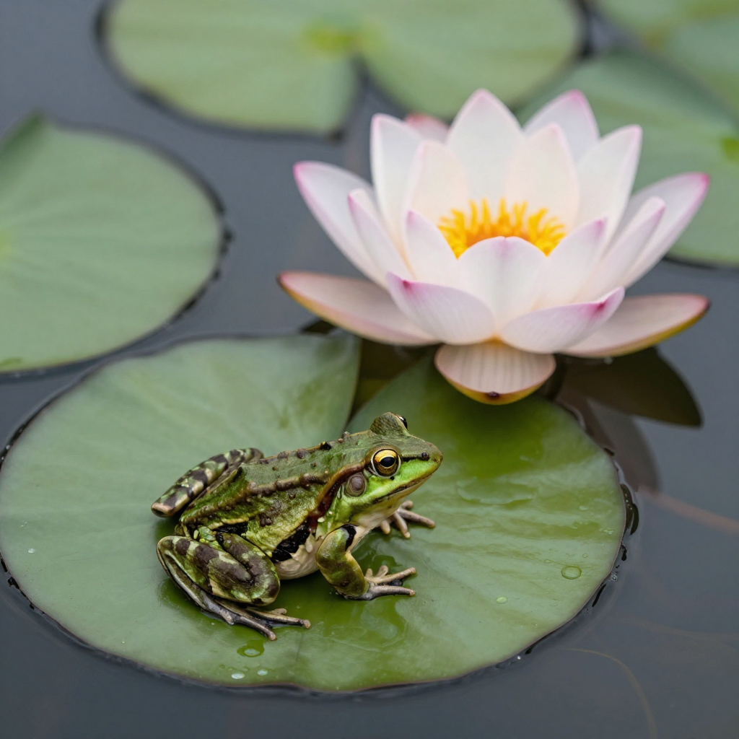

# Z-Image_clear_vae

增强对比度和饱和度，视觉效果更清晰。

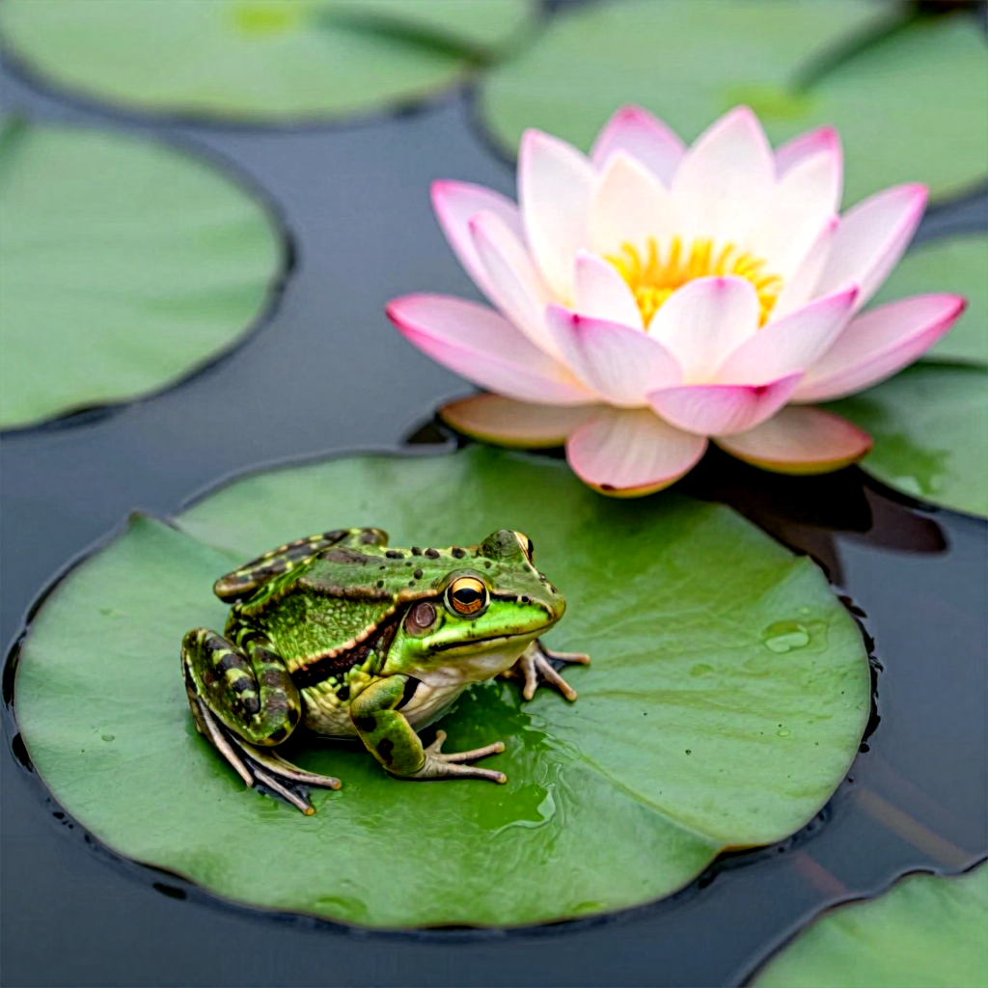

# Z-Image_half_natural_vae

和官方VAE相比，对比度和饱和度略高。

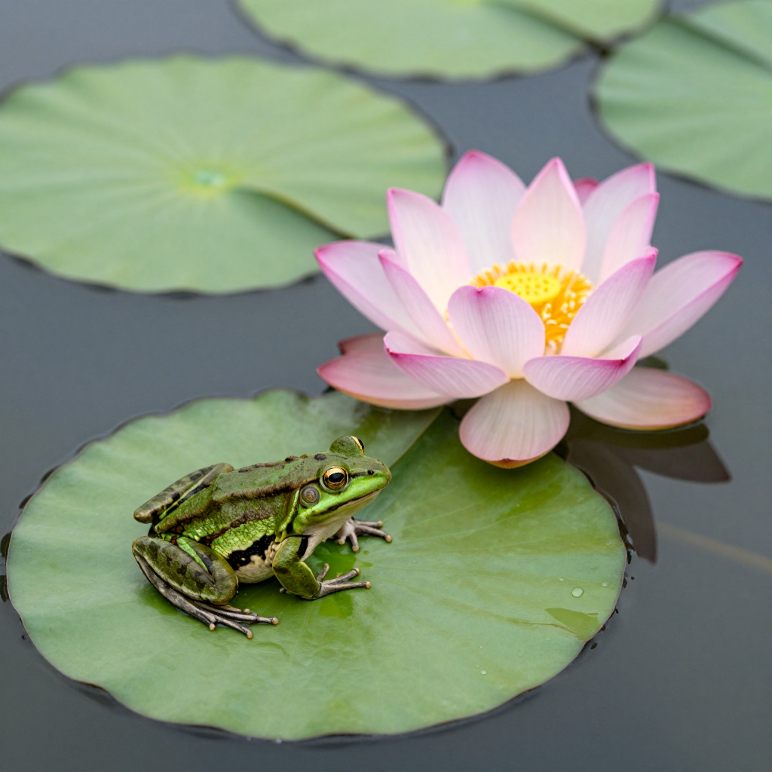

# Z-Image_natural_vae

对比度和饱和度比half更高，呈现自然效果。

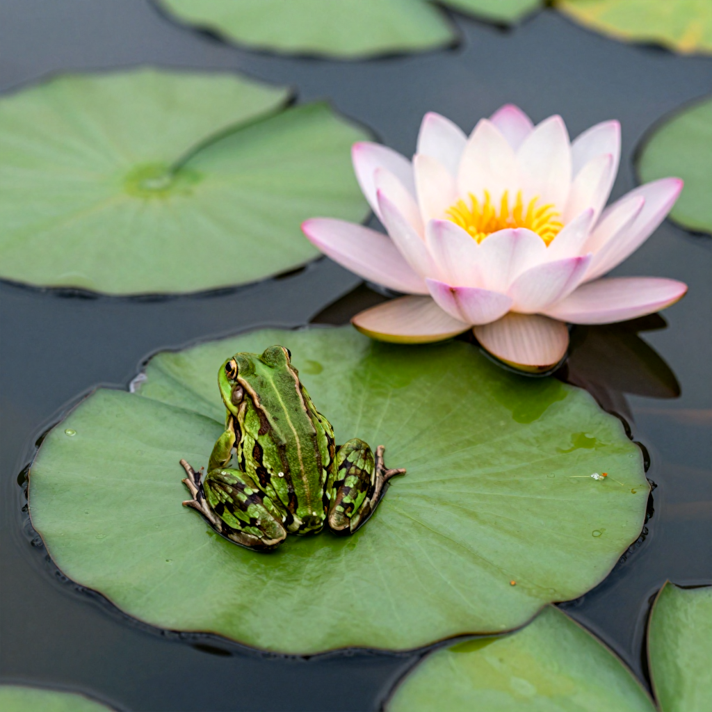

# Z-Image_vivid_vae

饱和度进一步提升，黑色表现鲜明，但多数情况下会出现过饱和现象。

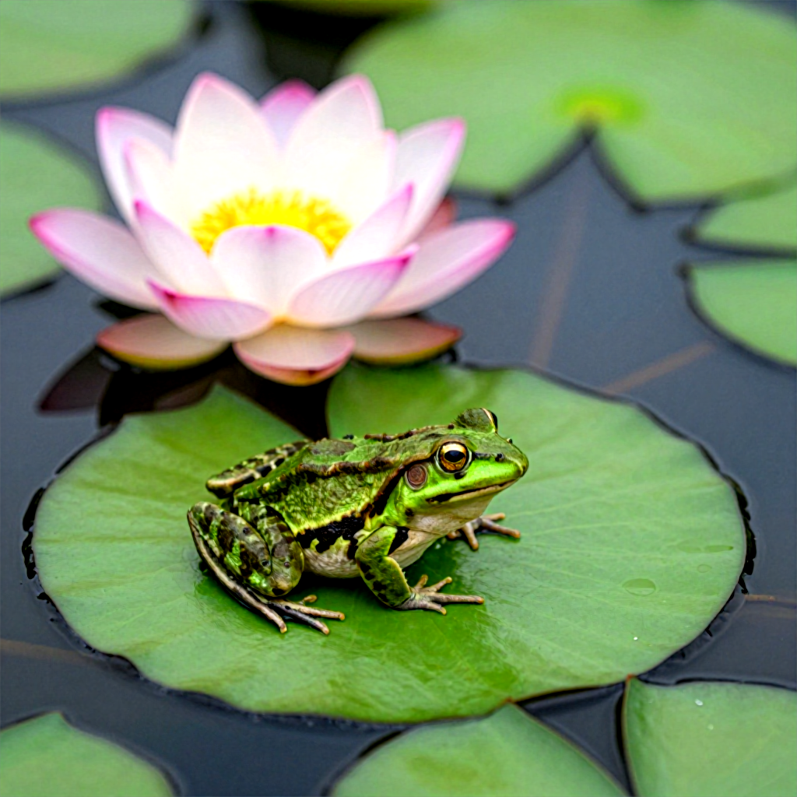

# ultrafluxVAEImproved_v10

这个VAE是综合了官方VAE，稍作调整，色彩比官方的鲜艳且真实度更高。

